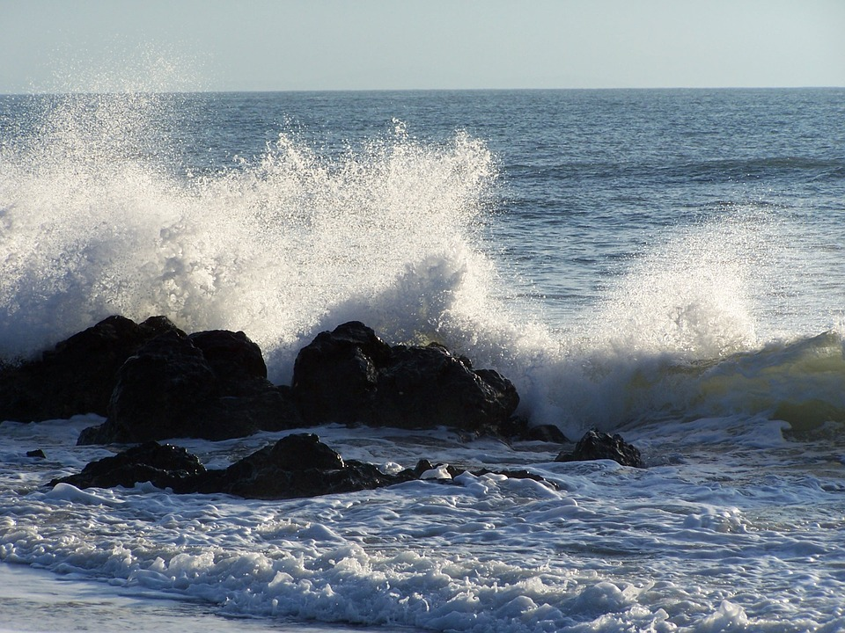
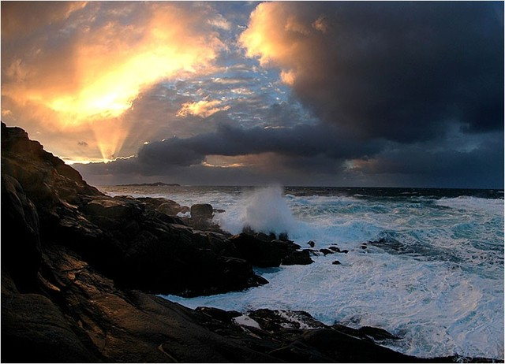
Naufrago

Aggrappato ai tuoi fianchi
come un naufrago
alla roccia
indenne
attraverso
la notte

